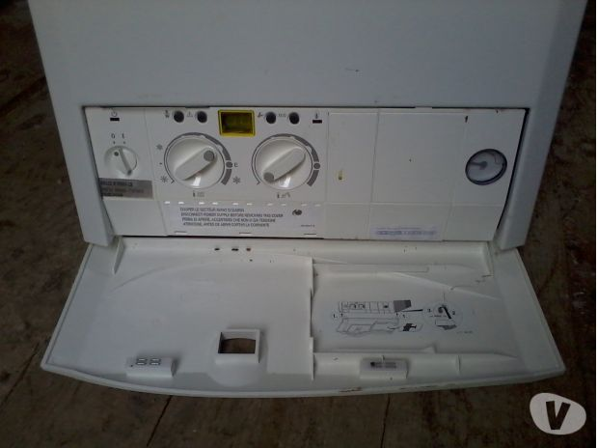
Chaudière mixte à Gaz de marque ELM Leblanc Egalis NGVS 28-1H quasiment neuve, servi 3 ans par les anciens propriétaires. Chaudière murale à micro-accumulation ou chauffage seul avec accumulation optionnelle; Étanche à ventouse Prix: 500€.

https://www.jeanpaulguy.fr/notice/contents/fr/eGALIS%20NGLB1-2H.pdf

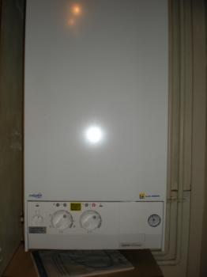
elm leblanc megalia 400 micro accumulation a ventouse gaz naturel

https://www.electrostandard-electronique.com/tableau-87172076150-megalis-megalia-elm-leblanc-b77.html
https://www.youtube.com/watch?v=kFBue54OgDA
https://www.piecesxpress.com/voir-pdf/?from=nomenclature&nomenclature=1002&document=/docs/elmleblanc/1290009049.pdf

Chaudière Elm Leblanc MEGALIS N/CGVA24/28-2H
http://lechauffage.free.fr/cariboost_files/nt_megalis.pdf

https://manualzz.com/doc/9530191/egalis-chauffage-seul-ventouse

